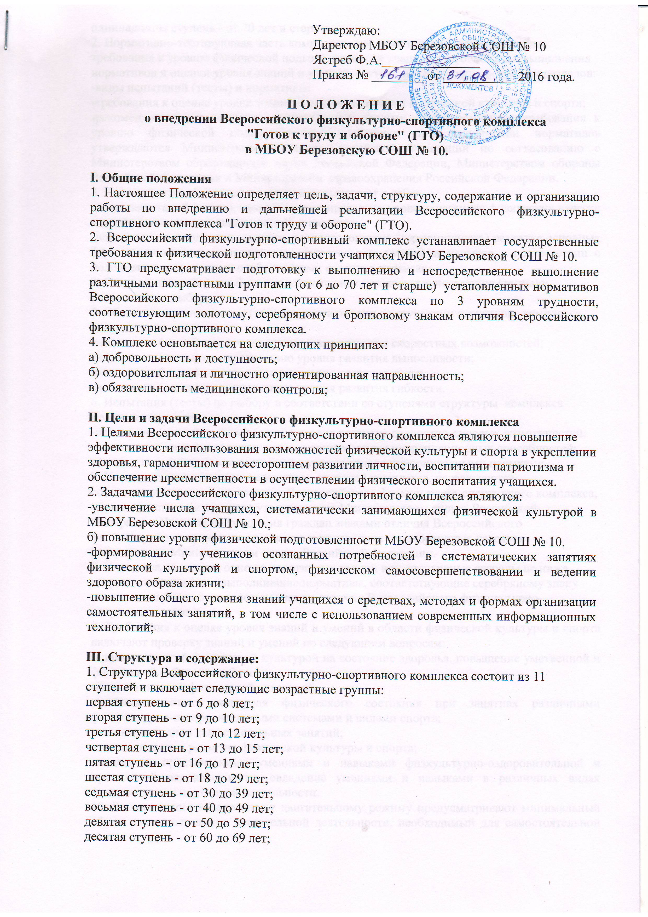

одиннадцатая ступень - от 70 лет и старше.
2. Нормативно-тестирующая часть комплекса, предусматривает государственные требования к уровню физической подготовленности учащихся на основании выполнения нормативов и оценки уровня знаний и умений, состоит из следующих основных разделов:
-виды испытаний (тесты) и нормативы;
-требования к оценке уровня знаний и умений в области физической культуры и спорта;
-рекомендации к недельному двигательному режиму. Государственные требования к уровню физической подготовленности учеников при выполнении нормативов утверждаются Министерством спорта Российской Федерации по согласованию с Министерством образования и науки Российской Федерации, Министерством обороны Российской Федерации и Министерством здравоохранения Российской Федерации.
3. Виды испытаний (тесты) и нормативы включают в себя:
-виды испытаний (тесты), позволяющие определить уровень развития физических качеств и прикладных двигательных умений и навыков;
-нормативы, позволяющие оценить разносторонность (гармоничность) развития основных физических качеств и прикладных двигательных умений и навыков в соответствии с половыми и возрастными особенностями развития человека.
4. Виды испытаний (тесты) подразделяются на обязательные испытания (тесты) и испытания по выбору.
5. Обязательные испытания (тесты) в соответствии со ступенями структуры комплекса подразделяются на:
-испытания (тесты) по определению уровня развития скоростных возможностей;
-испытания (тесты) по определению уровня развития выносливости;
-испытания (тесты) по определению уровня развития силы;
-испытания (тесты) по определению уровня развития гибкости.
6. Испытания (тесты) по выбору в соответствии со ступенями структуры комплекса подразделяются на:
-испытания (тесты) по определению уровня развития скоростно-силовых возможностей;
-испытания (тесты) по определению уровня развития координационных способностей;
в) испытания (тесты) по определению уровня овладения прикладными навыками.
7. Учащиеся, выполнившие нормативы, ступеней комплекса, награждаются соответствующим знаком отличия Всероссийского физкультурно-спортивного комплекса, образец и описание которого утверждаются Министерством спорта Российской Федерации. Порядок награждения граждан знаками отличия Всероссийского физкультурно-спортивного комплекса и присвоения им спортивных разрядов утверждается Министерством спорта Российской Федерации.
8. Учащиеся, имеющие одно из спортивных званий или спортивные разряды не ниже второго юношеского и выполнившие нормативы, соответствующие серебряному знаку отличия, награждаются золотым знаком отличия Всероссийского физкультурно-спортивного комплекса.
9. Требования к оценке уровня знаний и умений в области физической культуры и спорта включают проверку знаний и умений по следующим вопросам:
-влияние занятий физической культурой на состояние здоровья, повышение умственной и физической работоспособности;
-гигиена занятий физической культурой;
-основные методы контроля физического состояния при занятиях различными физкультурно-оздоровительными системами и видами спорта;
-основы методики самостоятельных занятий;
-основы истории развития физической культуры и спорта;
-овладение практическими умениями и навыками физкультурно-оздоровительной и прикладной направленности, овладение умениями и навыками в различных видах физкультурно-спортивной деятельности.
10. Рекомендации к недельному двигательному режиму предусматривают минимальный объем различных видов двигательной деятельности, необходимый для самостоятельной подготовки к выполнению видов испытаний (тестов) и нормативов, развития физических качеств, сохранения и укрепления здоровья.
11. Спортивная часть Всероссийского физкультурно-спортивного комплекса направлена на привлечение учеников к систематическим занятиям физической культурой и спортом с учетом половых и возрастных групп с целью выполнения нормативов и получения массовых спортивных разрядов, включает нормативы, требования и условия их выполнения для многоборий, состоящих из видов испытаний (тестов), входящих во Всероссийский физкультурно-спортивный комплекс. Виды многоборий Всероссийского физкультурно-спортивного комплекса утверждаются Министерством спорта Российской Федерации.
12. Порядок организации и проведения тестирования учащихся утверждается Директором МБОУ Шалоболинской СОШ №18
IV. Календарный план по введению и реализации комплекса ГТО
К выполнению нормативов допускаются лица, систематически занимающиеся физической культурой и спортом, в том числе самостоятельно, на основании результатов медицинского осмотра, проведенного в соответствии с порядком оказания медицинской помощи при проведении физкультурных и спортивных мероприятий, утвержденным Министерством здравоохранения Российской Федерации.

№ | Мероприятие | Ответственный | Сроки проведения
2. | Разработка внутришкольного положения по комплексу ГТО. | Учителя физкультуры  Дьяченко Н.С., Иваницкий А.А. | Сентябрь 2016г.
3. | Утверждение сроков приемки комплекса ГТО. | Учителя физкультуры  Дьяченко Н.С., Иваницкий А.А. | Сентябрь 2016г.
4. | Начальные (стартовые) показатели комплекса ГТО  (ОФП) | Учителя физкультуры  Дьяченко Н.С., Иваницкий А.А. | Сентябрь 2016 г.
4. | Конечные показатели комплекса ГТО (ОФП) | Учителя физкультуры  Дьяченко Н.С., Иваницкий А.А. | Май 2017 г.

